Отчет
МКОУ «Н-Дженгутаевская СОШ»
о мероприятиях антикоррупционной направленности
проведенных с 7. 12 по 15. 12. 2017г.

Наименование мероприятий | Количество охваченных педагогов и уч-ся  (общая цифра) | Темы | Цели
Классные часы 5 кл | 63 | «Детям о  коррупции» | создание условий для формирования у детей антикоррупционного  мировоззрения  -дать понятие коррупции  -уточнить знания детей о честности, порядочности  - учить правильно оценивать положительные и негативные поступки литературных героев и свои
Классные часы 6 кл | 56 | «Вместе против коррупции» | создание условий для формирования у детей антикоррупционного  мировоззрения  -дать понятие коррупции  -уточнить знания детей о честности, порядочности  - учить правильно оценивать положительные и негативные поступки литературных героев и свои
Классные часы 7 кл | «Коррупция бомба замедленного действия» | 65 | - провести беседу со старшеклассниками о проблеме противодействия коррупции и методов её предупреждения;  - формировать убеждения о неотвратимости наказания за коррупционные правонарушения;  - воспитывать правовое сознание и повысить правовую культуру учащихся;  - выработать активную гражданскую позицию,  - развитие умения рассуждать и критически мыслить.
Классные часы 8-9 кл | «Коррупция - противоправное действие» | 110 | - Донести до подростков понятие о коррупции, формировать у учащихся антикоррупционное мировоззрение.  - Способствовать развитию правового сознания, умению реализовывать, обобщать и делать выводы на основе полученных данных.  - Воспитание гражданской ответственности, правового самосознания, нравственности.
Классные часы 9-11 кл. | 94 | "STOP — Коррупция!" | 1 Выяснить суть дефиниции «коррупция», познакомить с формами проявления коррупции;  2. Расширять кругозор учащихся, формировать собственное понимание на проблемы современного общества;  3. Воспитывать ответственность за собственные действия и поступки, способствовать становлению устойчивой позиции по предупреждению коррупционных проявлений в стране;

С педагогическим коллективом проводились беседы о антикоррупционной стратегии в России, где также затрагивались правовые основы деятельности образовательного учреждения.
.

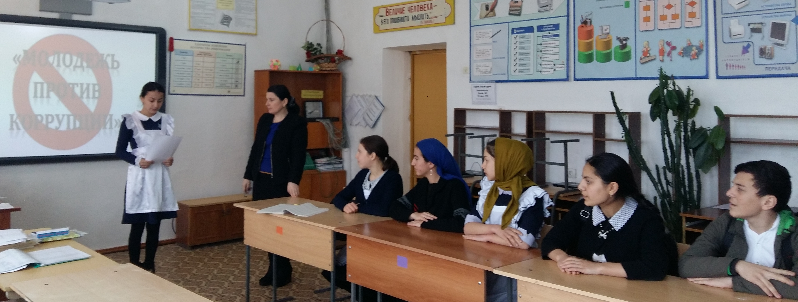

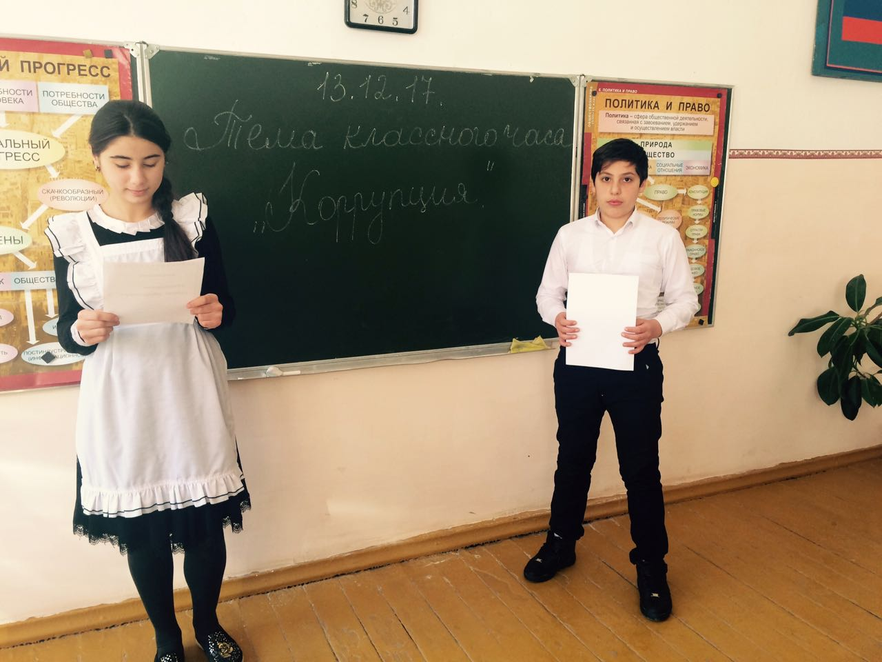
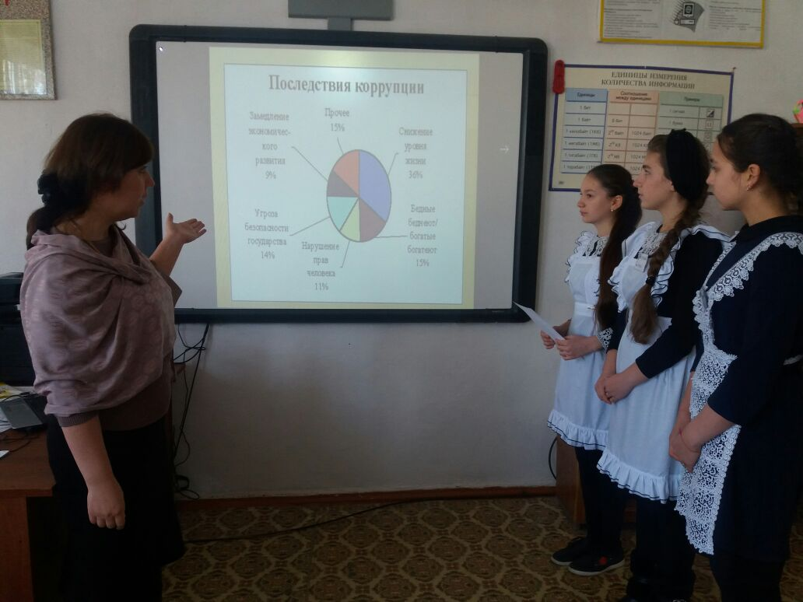
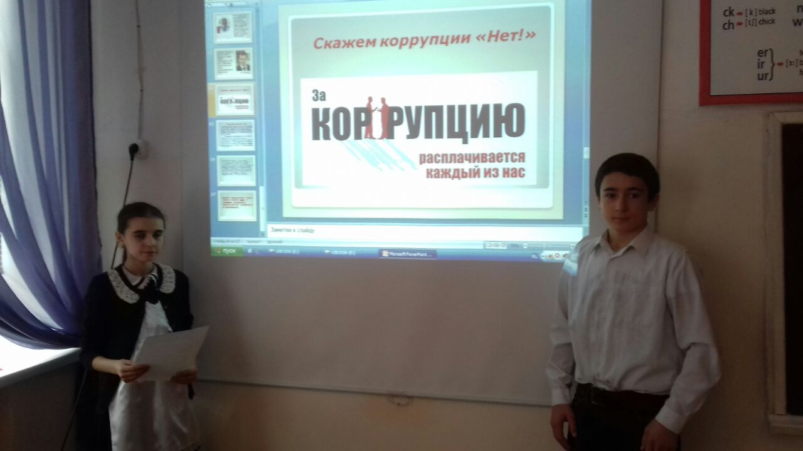

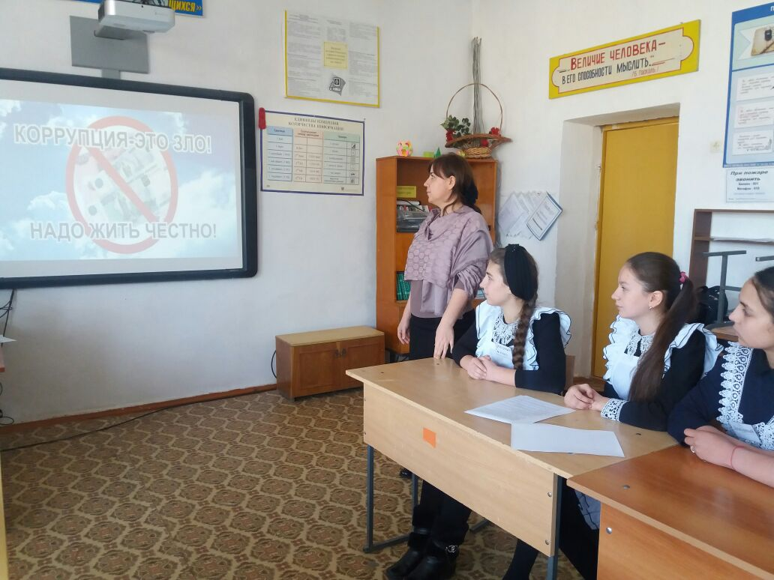

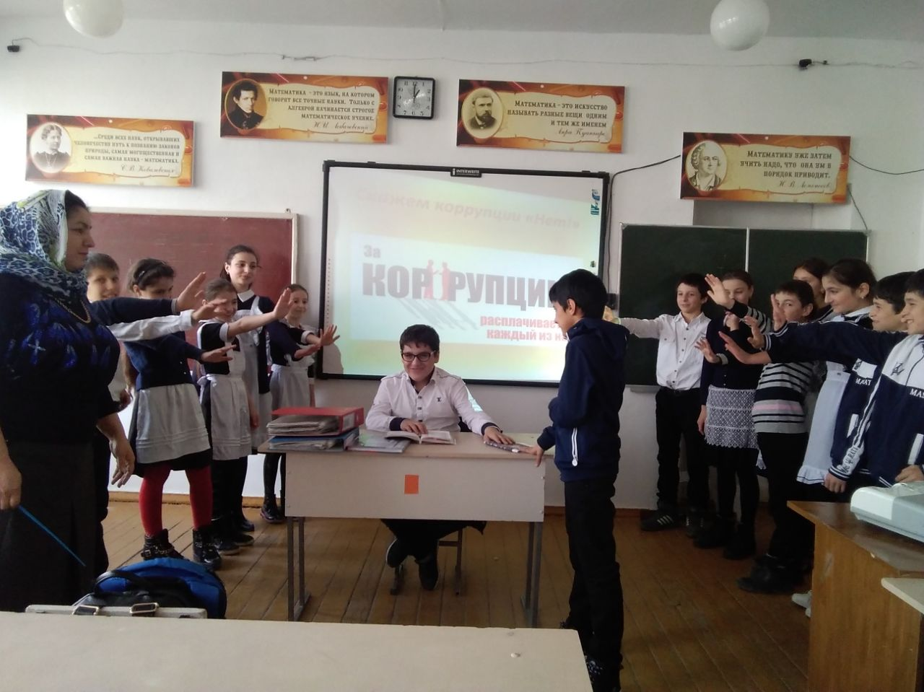
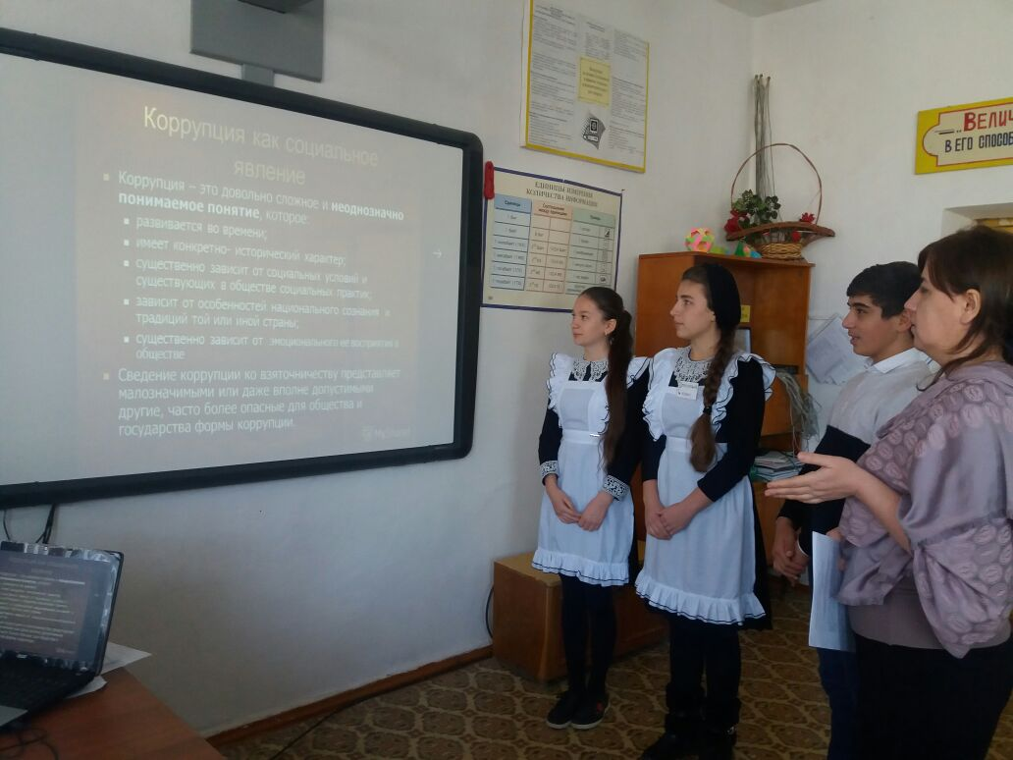

Зам.дир. по В/Р Чопанов М.М.

